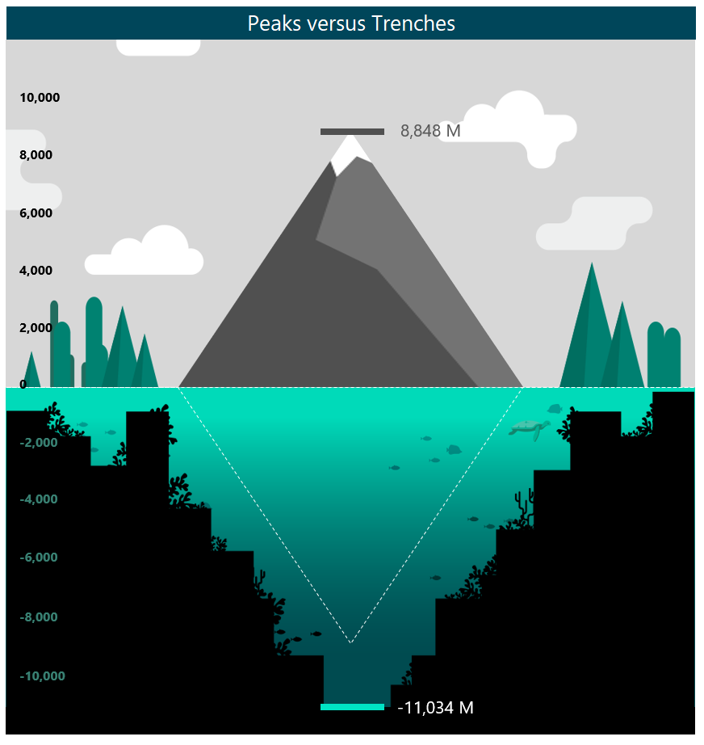
Можете да намерите плана на урока и допълнителна информация тук:
microsoft.com/education/STEM-oceans

Екстремни височини и дълбочини
Колко е дълбок океанът?

Основи на работната книга в Excel

За да направите целия проект, трябва да отговаряте на следните технически изисквания:
- Компютър с Windows 10 и Excel 2016 (Desktop)
- Можете да намерите персонализираната работна книга в Excel тук: aka.ms/STEM-oceans-depths-understand-bigdataworkbook/en

Къде е изследвал човекът?
Хората изследват екстремните точки на света от много дълго време. Знаете ли, че по-малко хора са били на най-дълбокото място на Земята, отколкото на Луната?

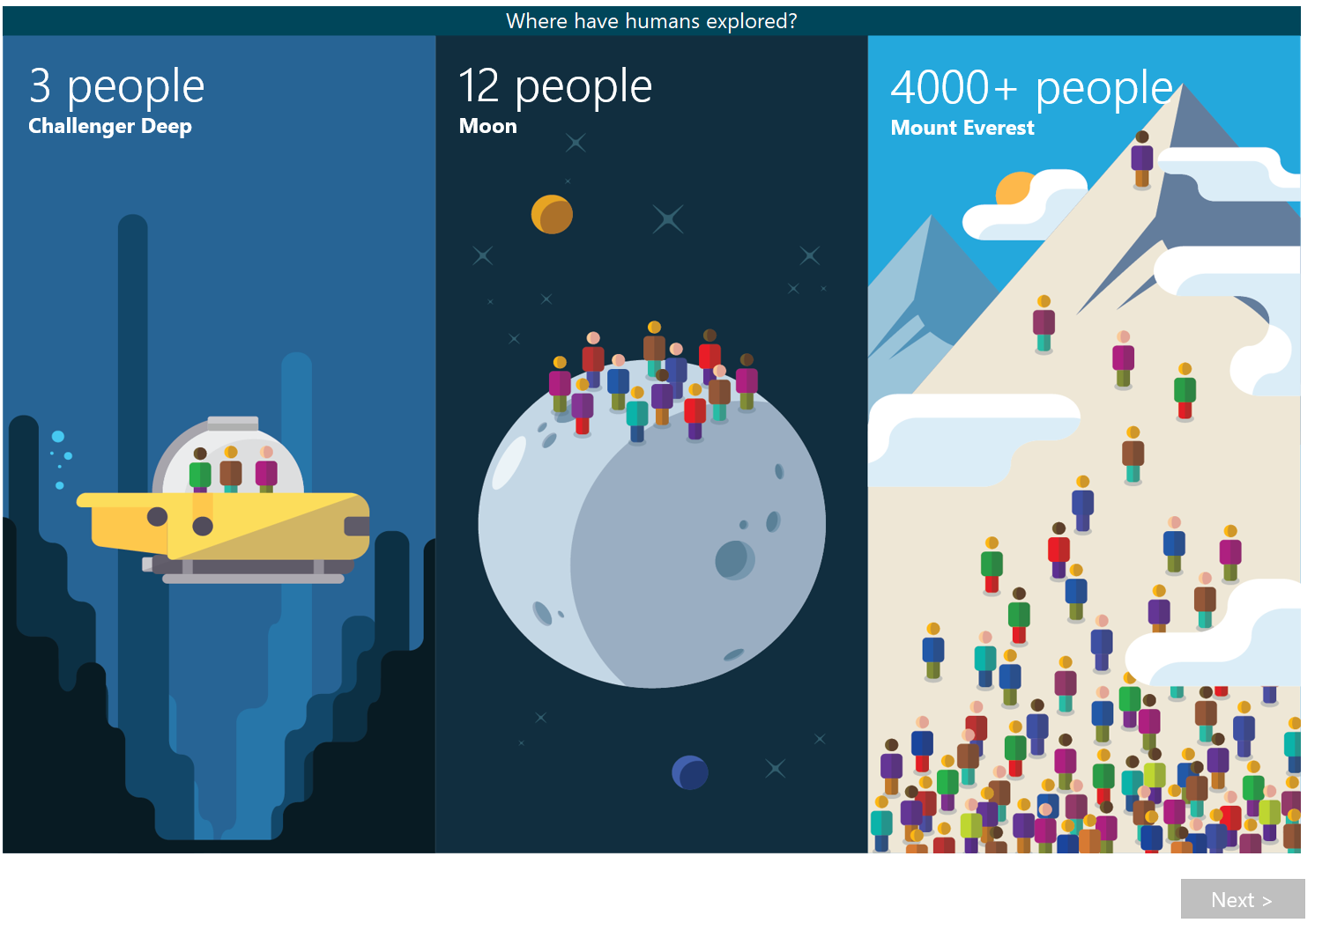
Натиснете „Next“, когато приключите, за да минете на следващия работен лист.
Основи на работната книга в Excel (продължение)
Сравняване на върхове и падини
Сравнете осемте върха от различни континенти и след това ги сравнете с най-дълбоките падини в света. Можете да сравните как всеки връх би се побрал в падината. Можете да научите повече за планините и падините, като натиснете линка Learn More. Това ще отвори Bing търсачката за планината.

Натиснете Learn More, за да получите повече информация за избраната планина.
Изберете планина от бутоните за избор.

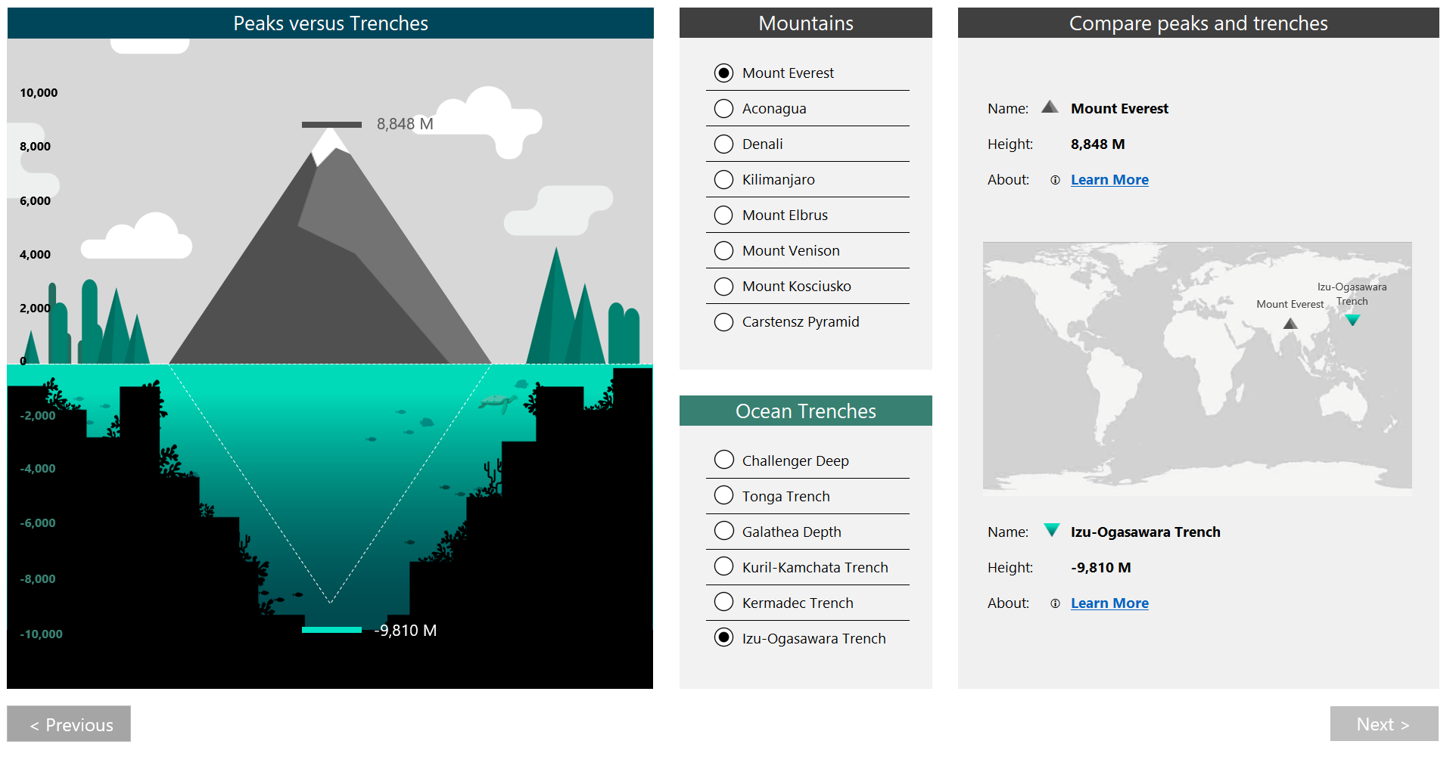
Натиснете Previous, за да преминете на предишния работен лист в Excel
Изберете падина за сравнение
Натиснете Next, когато приключите, за да минете на следващия работен лист в Excel
Основи на работната книга в Excel (продължение)
Най-високите върхове и най-дълбоките падини в света
Таблицата отляво показва най-високите планински върхове в света, а тази отдясно най-дълбоките падини. Можете да натиснете иконката за информация, за да научите повече за всеки връх и падина.

Натиснете  ,за да научите повече за планината.

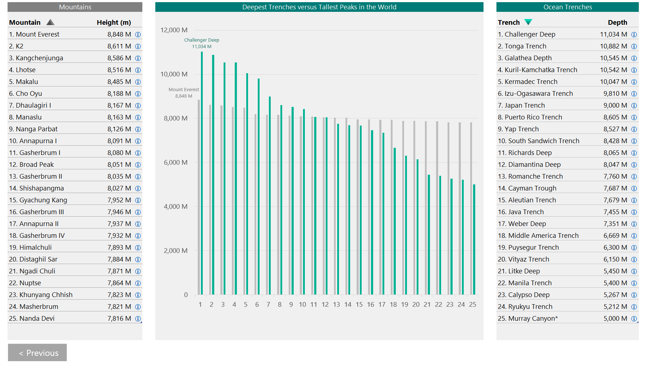
Преместете курсора над квадратче, за да видите температурата и координатите на дадено място
Натиснете Previous, за да преминете на предишния работен лист в Excel

